英国离子虎牌VOC检测仪PCT-LB-00

一、英国离子PhoCheck Tiger虎牌VOC气体检测仪详细说明：
PCT虎牌有机气体检测仪，是源自英国的一代PhoCheck，以其的1ppb-20,000ppm强大检测功能，在2010虎年应运而生，震撼登场！虎头虎脑的外形设计，更受市场欢迎，是气体检测的仪器！
PhoCheck Tiger拥有迷你PID技术，是市场上检测挥发性有机化合物（VOC）光离子化检测仪（PID）
用户可选择功能齐全的基础型的仪器，也可选择通过对仪器升级来获取更多的可选功能。
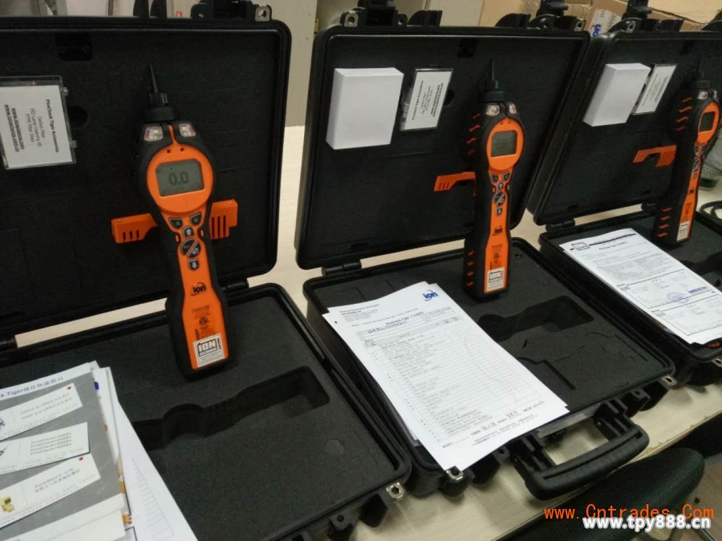

二、英国离子PhoCheck Tiger虎牌VOC气体检测仪特点：
*格栅电极技术：可快速响应和显示的读数，同时有效降低湿度和污染的影响。
* 对特定挥发性有机气体的动态检测量程：1ppb~20,000ppm
* 容易更换的迷你PID检测器，电极堆和灯：的6插针迷你PID检测室
* 更易于使用和更直观：即开即用，简单的按键操作，大而清晰的背景光显示
* 无需复杂的安装程序便可与电脑连接
* 电池可在危险区域更换
* 可选的全面升级功能：想设置仪器和下载数据的用户，可以通过一个屏幕进行1个或多个功能的设定
* 数据储存功能选择：可储存120000个带日期时间标识的数据
* 电池使用时间可达30小时
* 通过ATEX, IECEx和CUL认证：仪器通过欧洲，加拿大和美国的安全认证，可在易燃易爆区域中使用。
* 坚固的保护设计，可拆除的橡胶外套
* 响亮的95 dBA报警声：仪器内置的2个喇叭，2秒快速响应，低流量感应器
* 明亮的LED闪灯和振动报警：可显示现场气体状况
* 无线功能：通过USB直接与电脑连接
* 维护费用低：低成本的一次性部件，灯和滤芯。
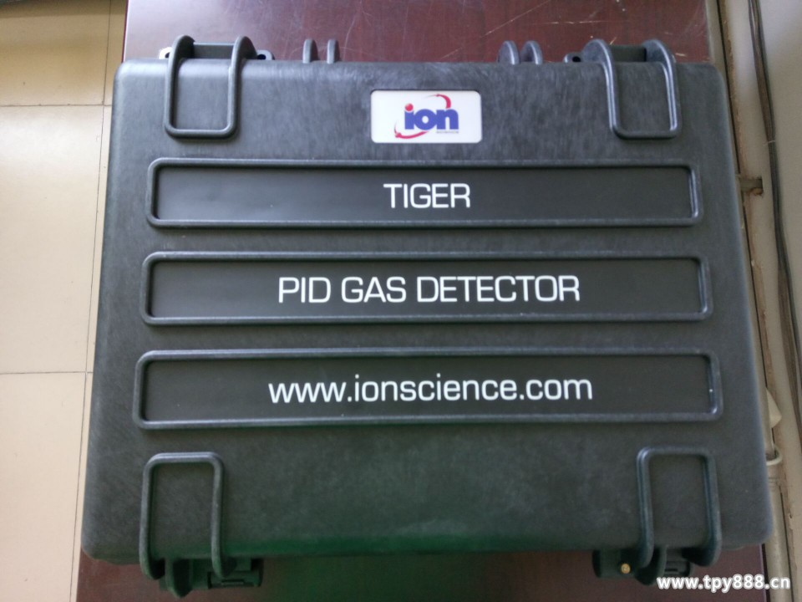
三、英国离子PhoCheck Tiger虎牌VOC气体检测仪技术规格:
小分辨率:1ppb或0.001mg/m3
量程:20,000ppm或20,000mg/m3
精度:±5%读数或±1数值
线性:±5%到100ppm
电池使用时间:锂电：长达30小时，充电时间6.5小时，碱性电池：3×AA,典型的为15小时
PID灯:10.6eV氪气PID灯（标准型）9.8eV和11.7eV 灯可选
数据储存:＞120,000个带日期时间的数据储存（若每秒储存1个数据，可存33小时）
通讯:USB 1.1
校准:通过校准工具套件
报警:LED闪灯和95dBA 300mm(12”)扬声器
可选的震动报警:预设TWA和STEL,预设内置450种气体
流量:220ml/min 具有低流量报警
温度:工作温度-20~60℃，-4~140℉（非本质安全）
湿度：0~99% RH (无冷凝)
防护等级:IP65防水设计
重量及体积:仪器不含探针,宽度340×高度90×深度60mm（13.4×3.6×2.4”）
标准箱:420×320×97mm（16.5×12.5×3.8”）
仪器重量：0.72kg（25oz）
包装：5kg（176oz）
